广西物流职业技术学院网上报名操作说明
如遇操作问题，请添加技术人员QQ（654440556）咨询

账号注册登陆
    - 打开学校招聘网站（http://zp.gxlvtc.edu.cn），点击右上角”登录”，然后点击“立即注册”，在弹出框输入个人手机号、身份证号、密码，填写完毕后点击“注册”按钮，系统会发送激活邮件到注册的邮箱中，在弹出框中点击“激活”，到邮箱中激活即可登录系统。
注意：第一次登录需要注册，第二次登录使用注册的账号、密码登录即可。
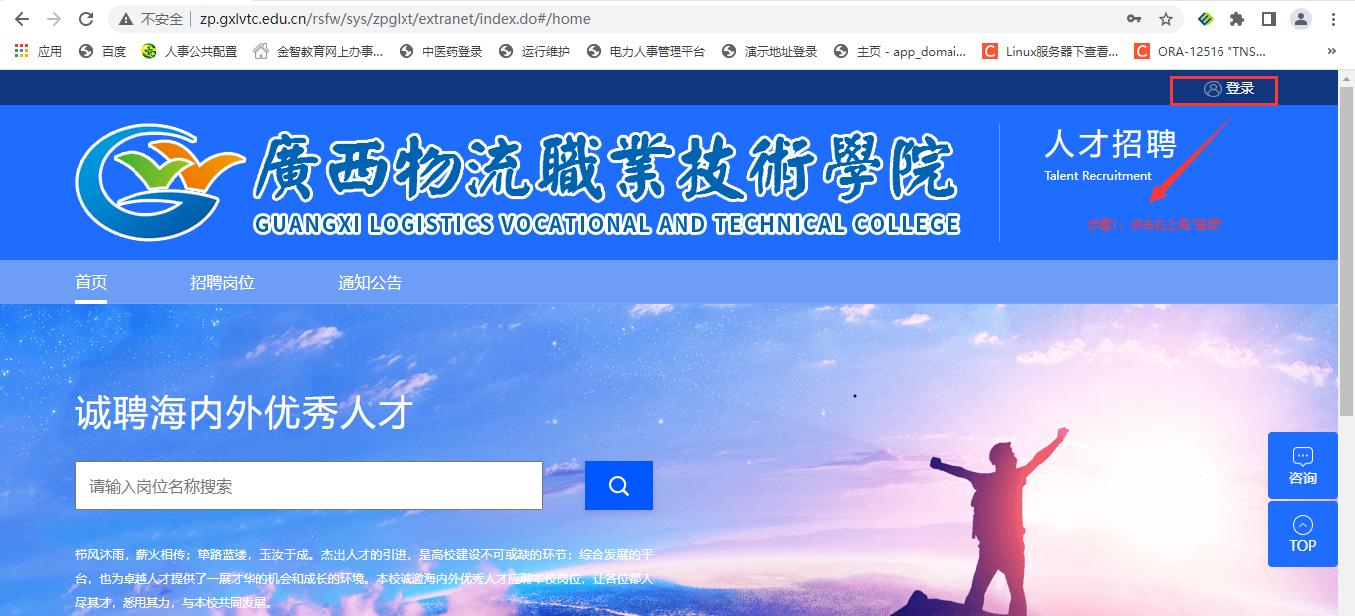
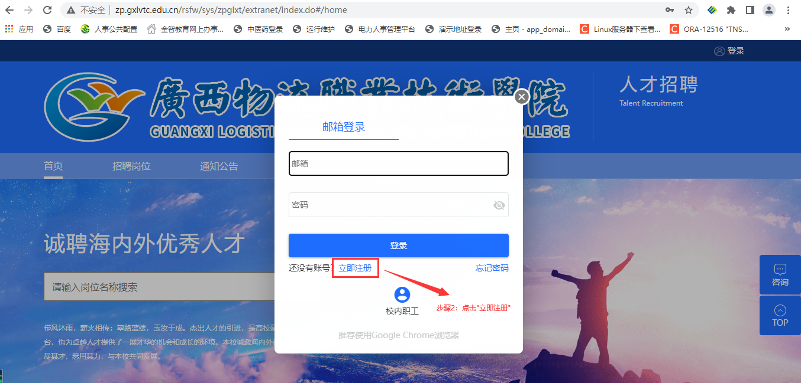
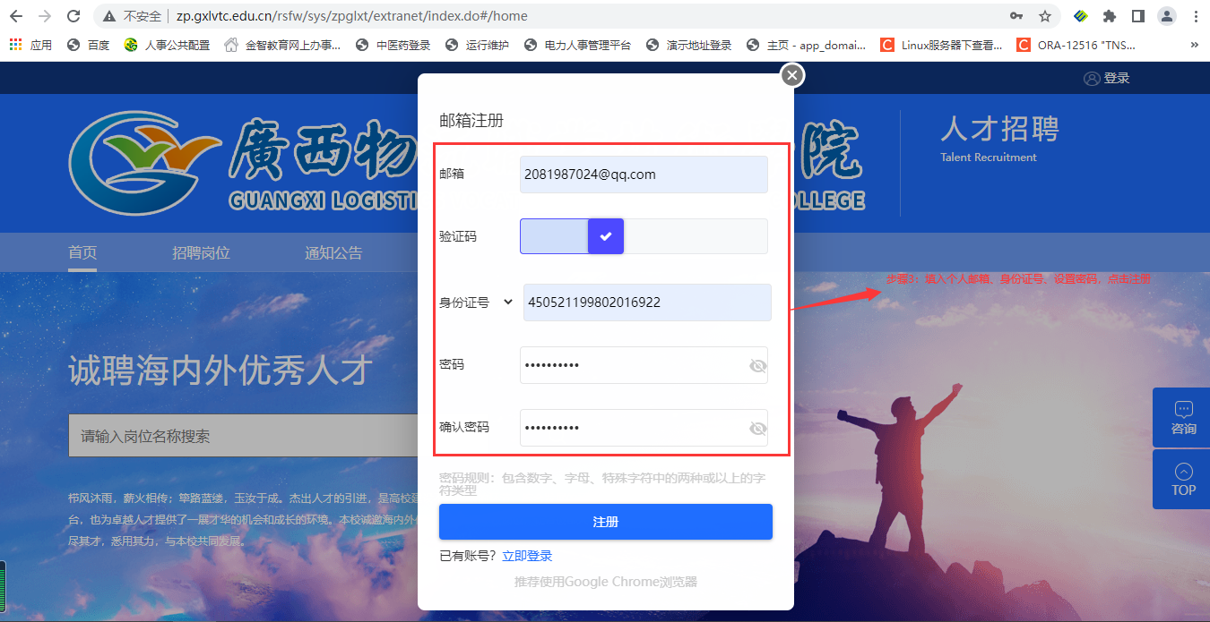
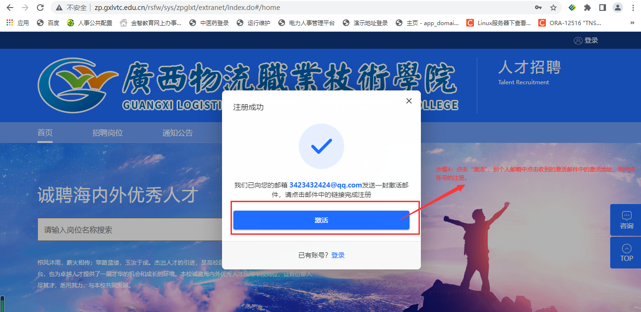

岗位应聘填写
- 登录招聘系统后，点击”招聘岗位”页签。
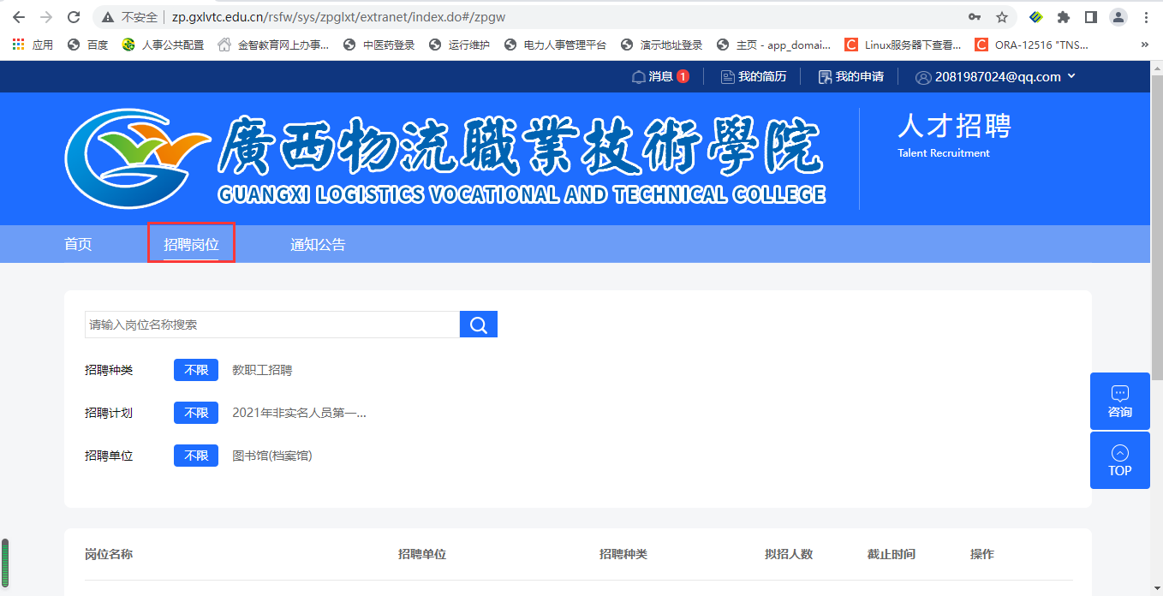
- 查看岗位要求详情，需要应聘该岗位则点击“立即申请”。
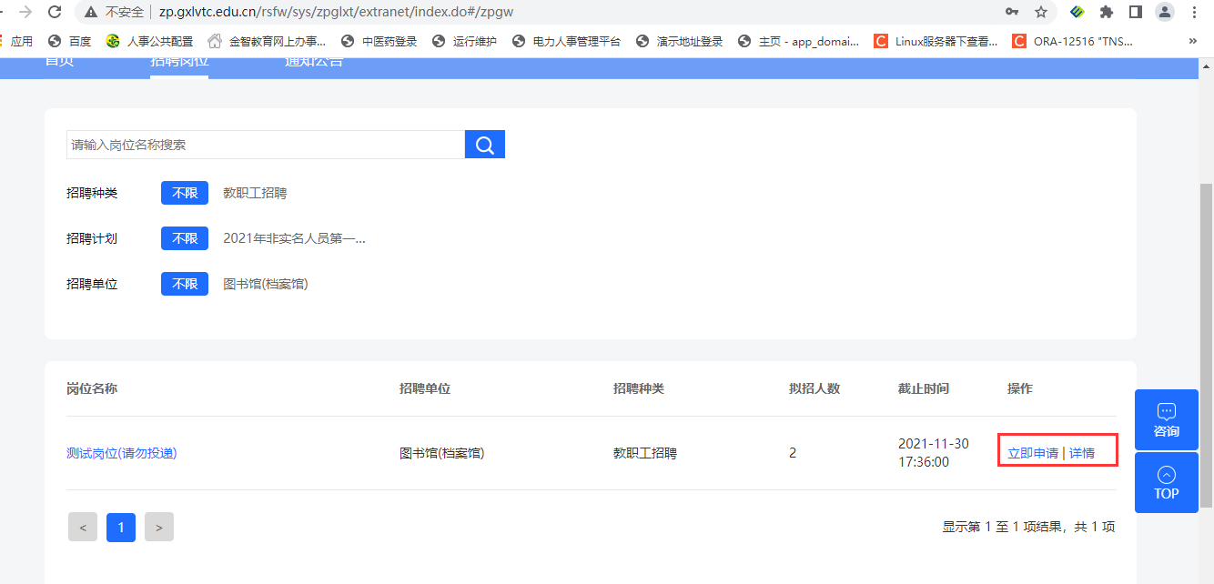
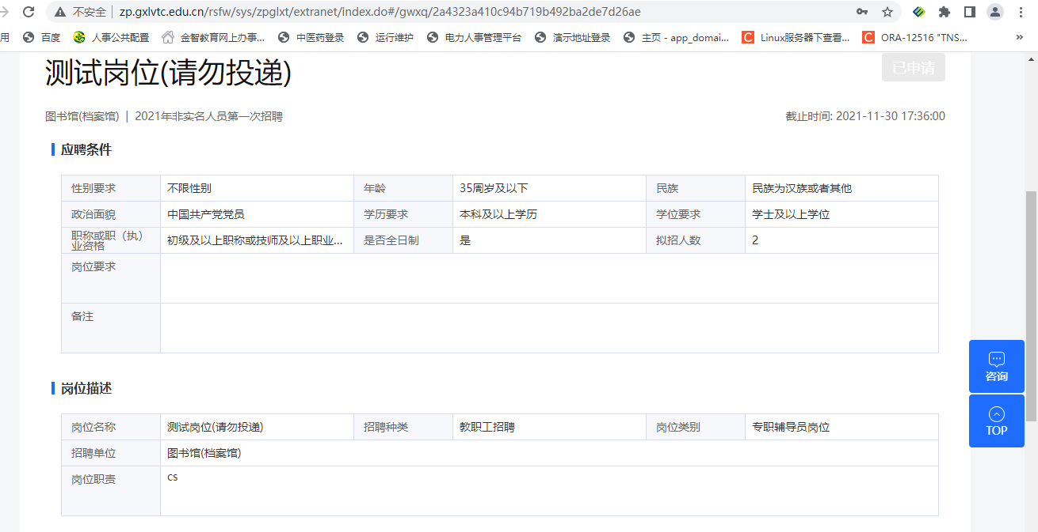
- 申请岗位，填写个人简历（包含个人基本信息、学习经历、工作经历、科研论文、奖惩情况、家庭成员、相关附件上传），打*号为必填项，附件请按要求上传。

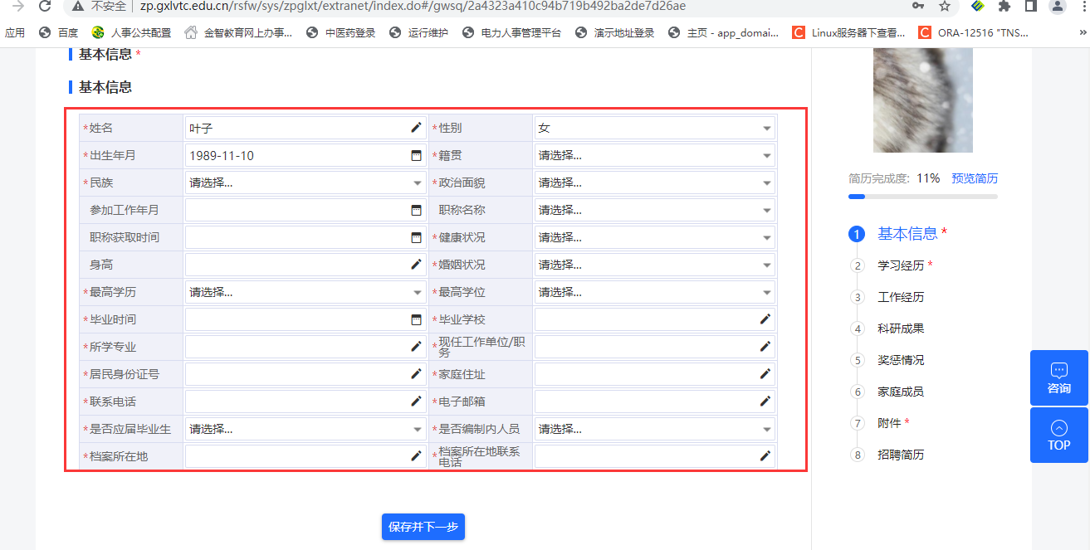
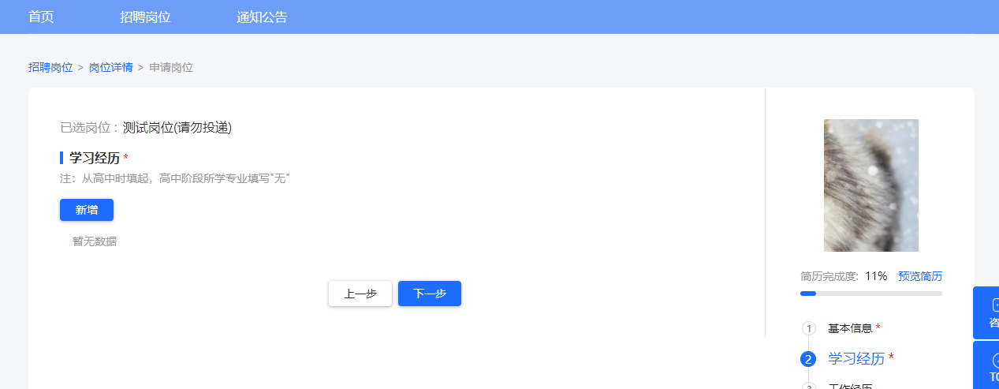

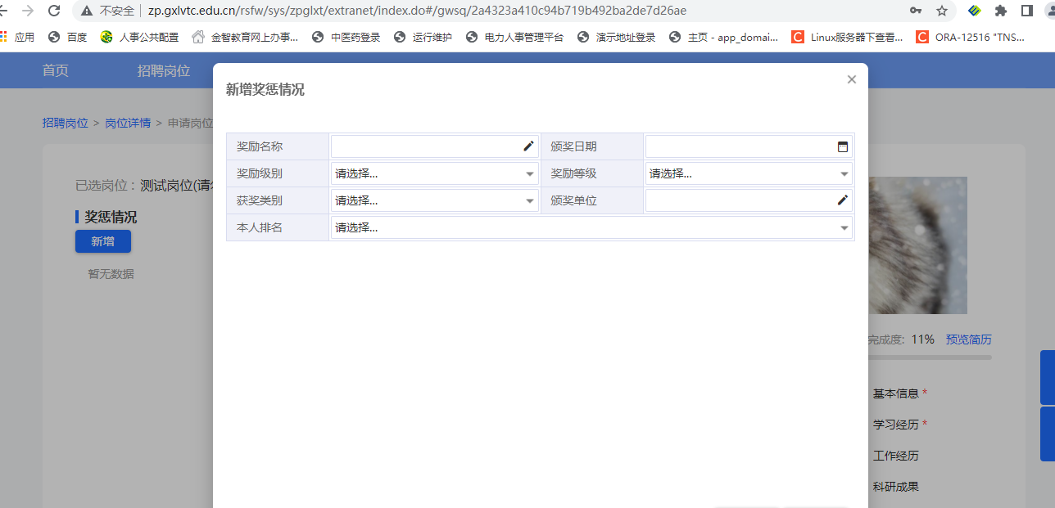
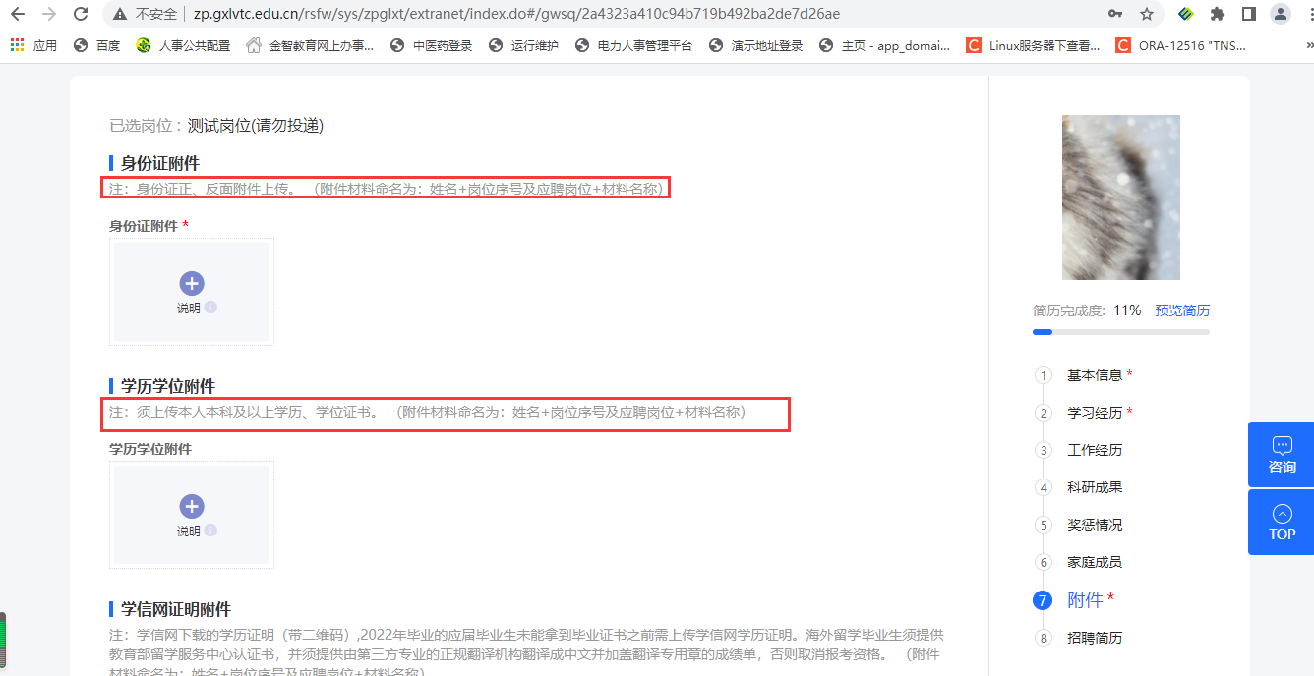
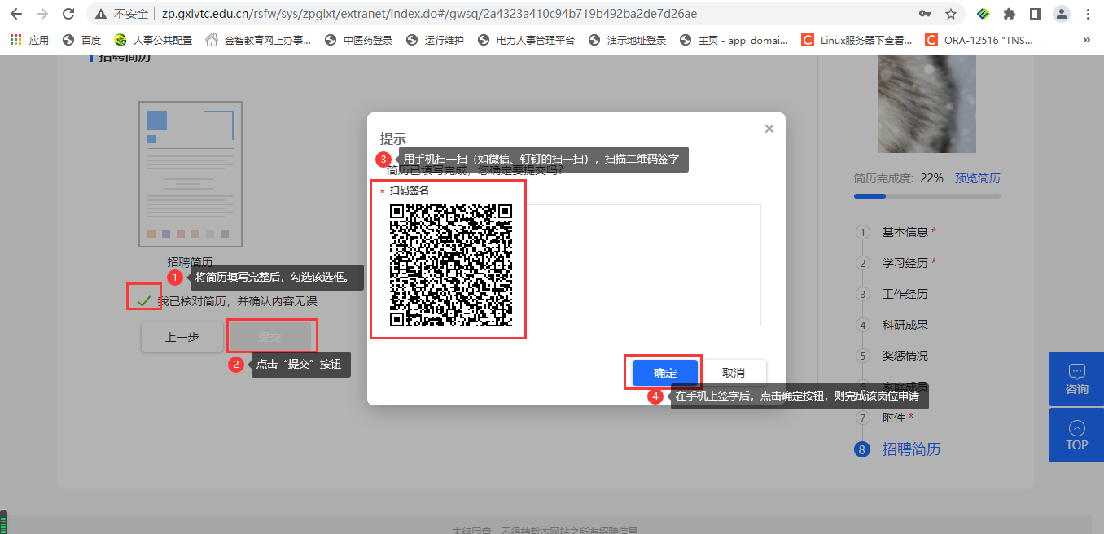

发现个人填写有误，如何撤销再修改
- 点击右上角“我的申请”，进入个人申请详情页。
- 在学校未审核前，点击“撤销”，将个人简历修改保存后，再次提交即可。需要注意的是，如果学校已经在审核状态了，“撤销”按钮不显示，无法进行撤销。
- 个人申请页面中，岗位申请记录下方都可以查看到个人申请的审核进度。
